福 建 理 工 大 学



专业：网络空间安全
班级：网安2202
学号： 3220812128
姓名： 章百琪

WLAN实验
- 实验目的
熟悉无线局域网的规划与构建过程。
掌握无线局域网的配置方法。

- 实验内容
1、实现简单无线局域网
实验要求：AP通过射频0(2.4GHz频段)发射SSID为wifi-2.4G的信号，通过射频1(5GHz频段)发射SSID为wifi-5G的信号，STA和Phone通过wifi-2.4G或wifi-5G信号连接WLAN。AC提供DHCP服务，为AP、STA、Phone分配地址，STA与Phone可以互相通信。
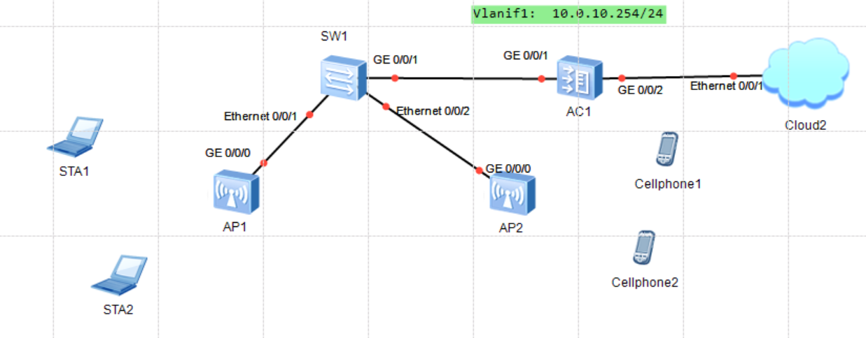
- 实验规划
AC型号AC6605 AP型号AP3030
客户端IP地址规划表
设备名称 | IP地址 | 接入位置 | VLAN ID
STA1 | 10.0.10.0/24 | AP1 wifi-2.4G | 1(默认)
STA2 | 10.0.10.0/24 | AP1 wifi-5G | 1(默认)
Phone1 | 10.0.10.0/24 | AP2 wifi-2.4G | 1(默认)
Phone2 | 10.0.10.0/24 | AP2 wifi-5G | 1(默认)

WLAN规划
VAP模板 | AP | SSID模板 | 射频 | 业务VLAN | 安全模板
vap1 | AP1 | ssid1 | 0 | 1(默认) | sec1
vap2 | AP1 | ssid2 | 1 | 1(默认) | sec1
vap1 | AP2 | ssid1 | 0 | 1(默认) | sec1
Vap2 | AP2 | ssid2 | 1 | 1(默认) | sec1

- AC1基础配置。在AP1的g0/0/0接口以及AC1的g0/0/1接口进行抓包。
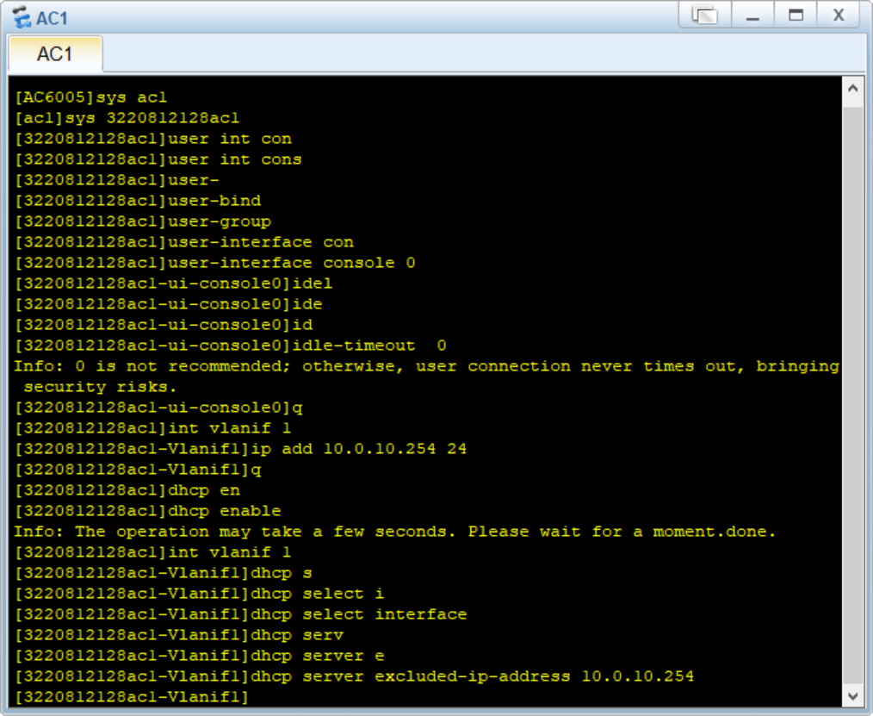

DHCP服务配置。配置完毕之后对接口的抓包信息进行分析，对应AC上线的具体步骤。
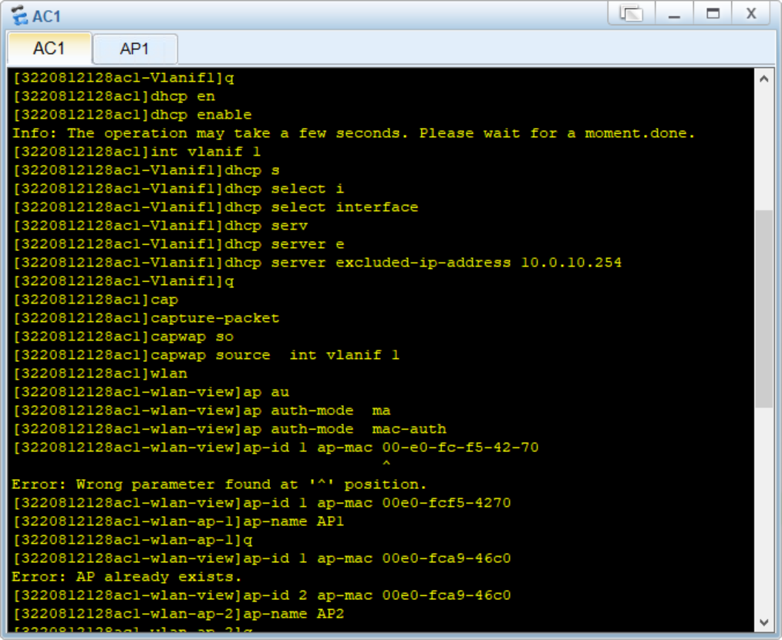

配置AC1实现AP上线，查看AP上线情况。配置完毕之后对接口的抓包信息进行分析，对应AC上线的具体步骤。

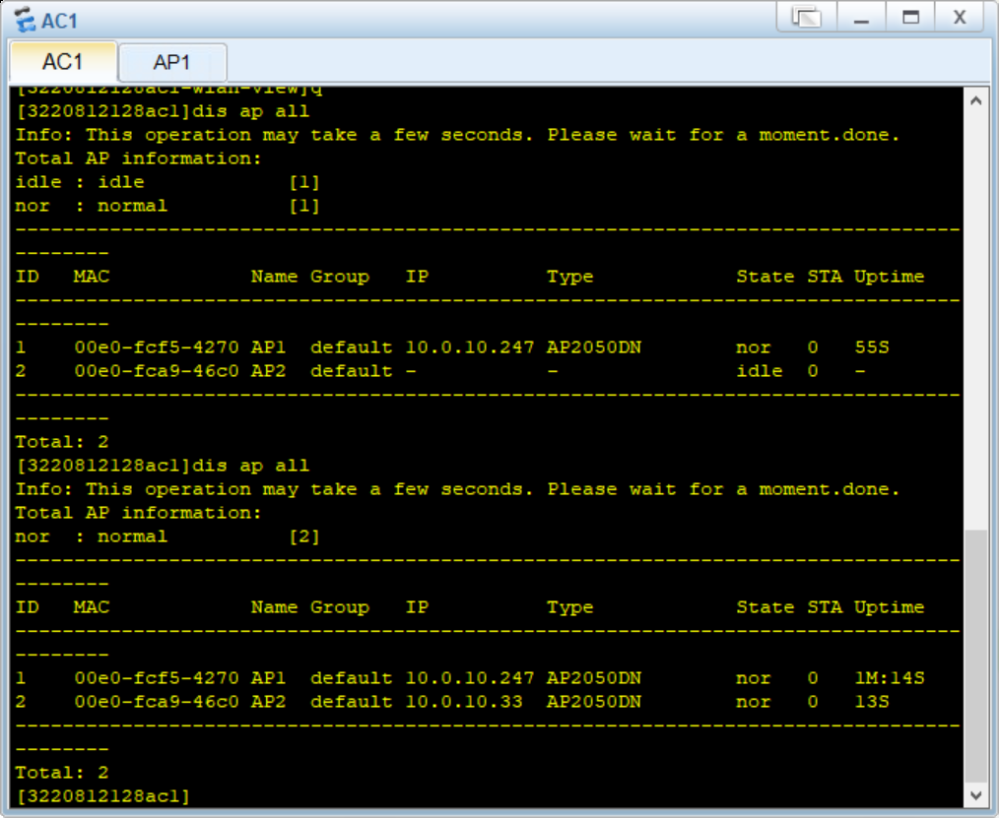

- 通过AC1配置WLAN业务参数。创建安全模板、SSID模板、VAP模板。

配置AP1和AP2的射频参数。

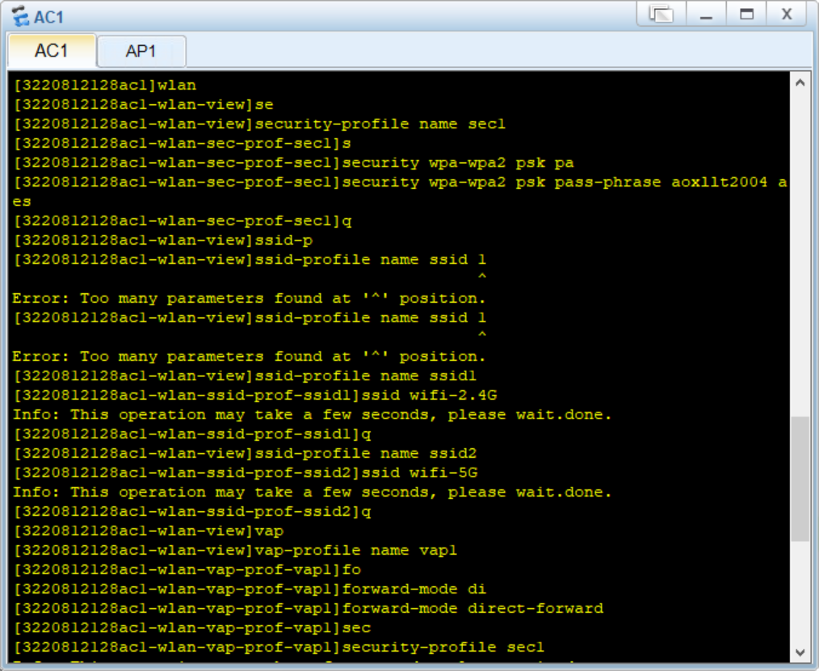

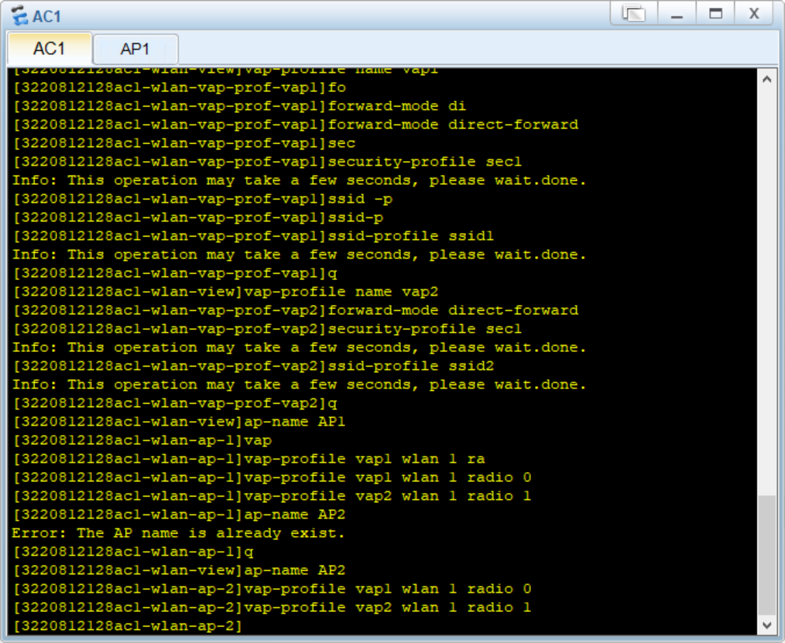
- 将移动终端接入无线局域网，查看互相之间通信情况。

漫游通信测试。STA1与STA2通信，查看IP地址，将STA1移动到AP2信号范围内，查看通信情况。
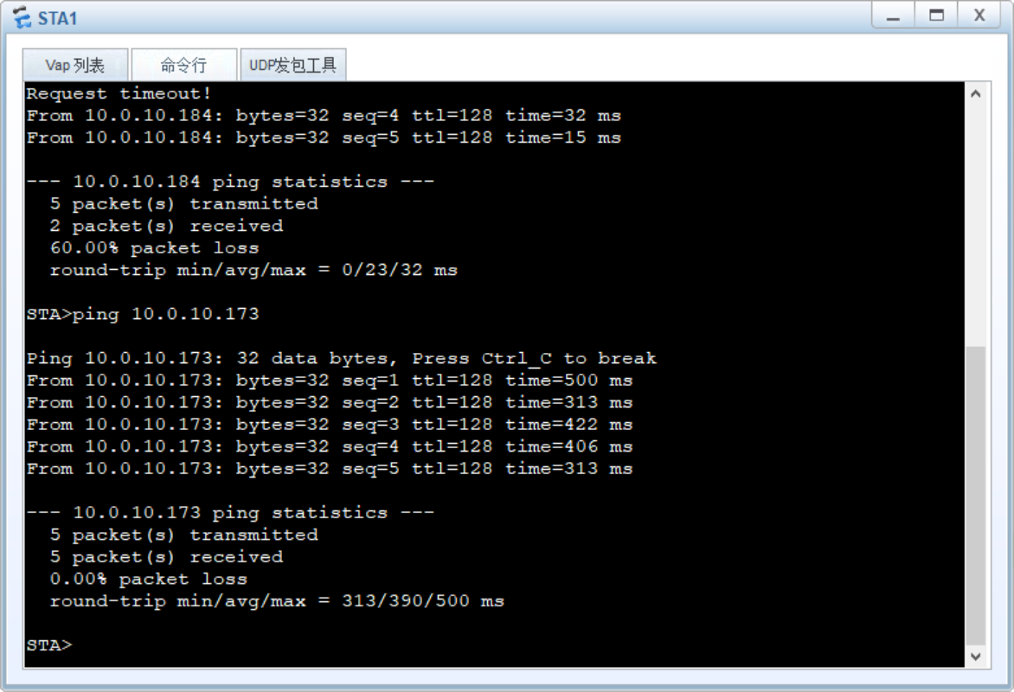

5）WEB登录AC进行管理，请找到对应的设置页面并截图说明。

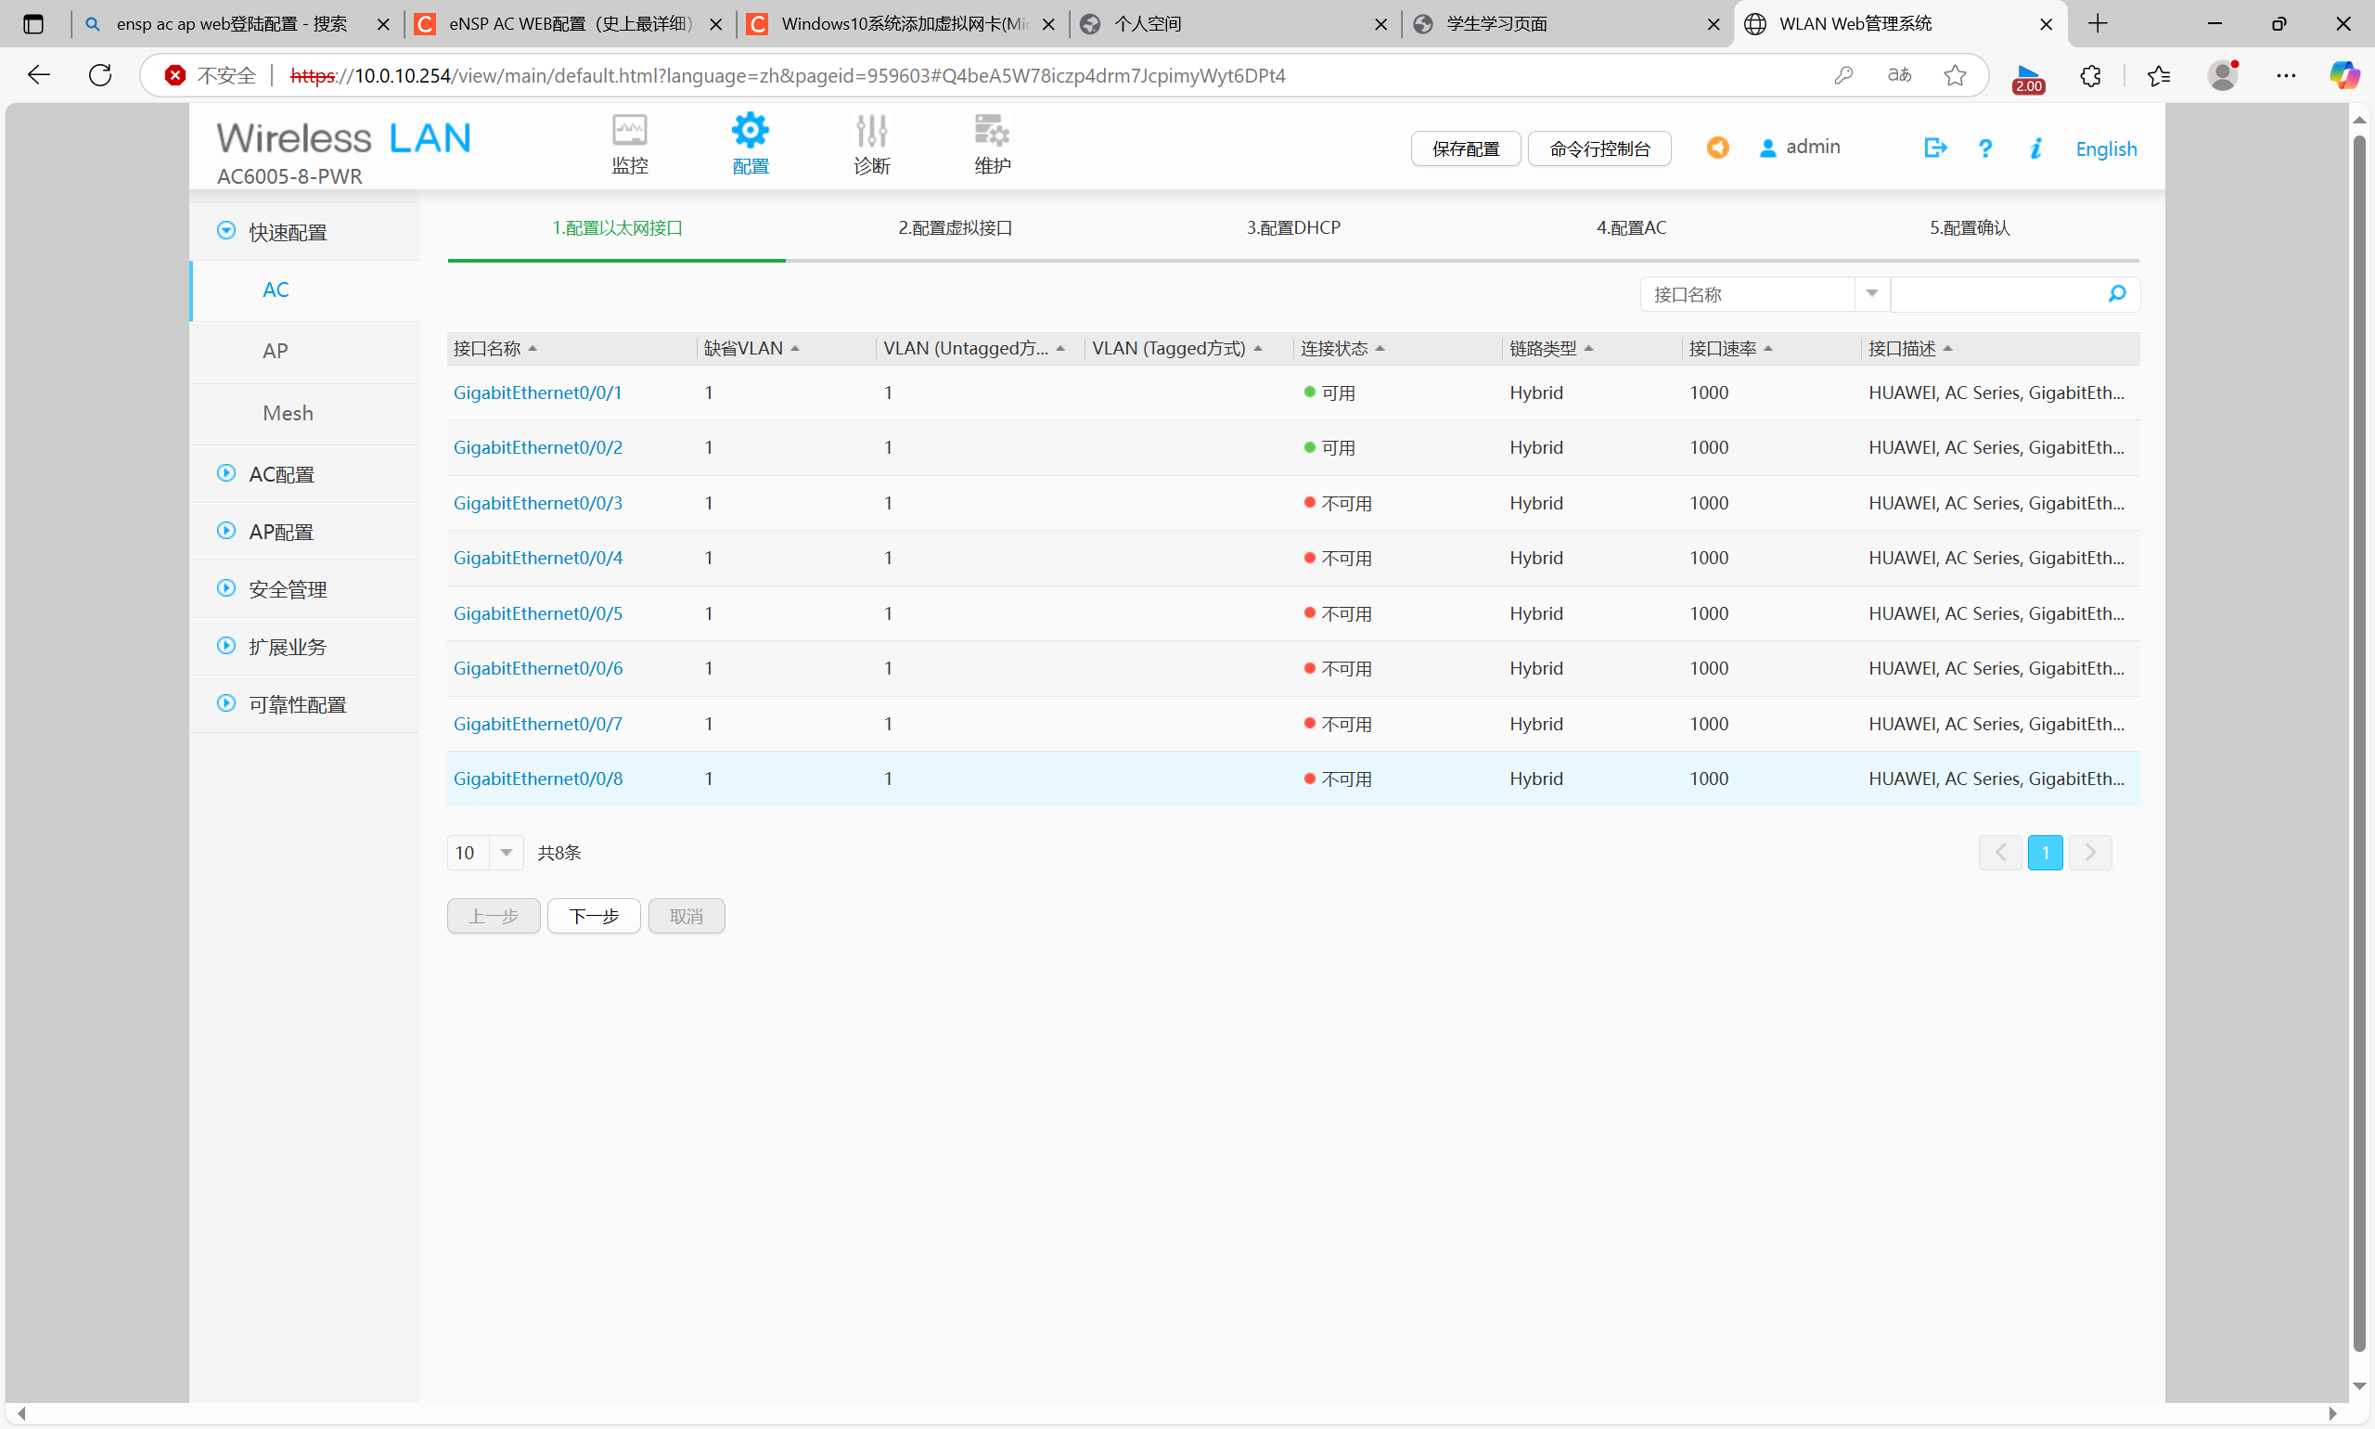

2、
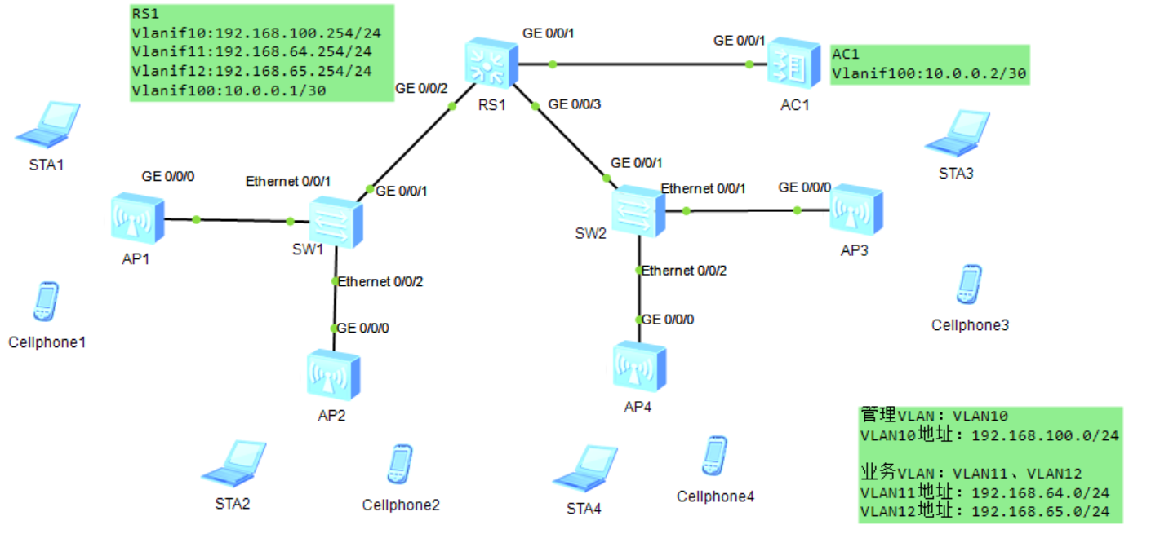
实验要求：
AP通过射频0(2.4GHz频段)发射SSID为wifi1的信号，通过射频1(5GHz频段)发射SSID为wifi2的信号，STA通过wifi1连接WLAN，被划分到VLAN11,Phone通过wifi2连接WLAN，被划分到VLAN12。
AC提供DHCP服务，RS1提供DHCP中继服务，AP获取192.168.100.0/24中的地址，STA获取192.168.64.0/24中的地址，Phone获取192.168.65.0/24中的地址， STA与Phone可以互相通信。

- 实验规划
AC型号AC6605 AP型号AP3030
客户端IP地址规划表
设备名称 | IP地址 | 默认网关 | 接入位置 | VLAN ID
STA1 | 192.168.64.0/24 | 192.168.64.254 | AP1 wifi-1 | 11
STA2 | 192.168.64.0/24 | 192.168.64.254 | AP2 wifi-1 | 11
STA3 | 192.168.64.0/24 | 192.168.64.254 | AP3 wifi-1 | 11
STA4 | 192.168.64.0/24 | 192.168.64.254 | AP4 wifi-1 | 11
Phone1 | 192.168.65.0/24 | 192.168.65.254 | AP1 wifi-2 | 12
Phone2 | 192.168.65.0/24 | 192.168.65.254 | AP2 wifi-2 | 12
Phone3 | 192.168.65.0/24 | 192.168.65.254 | AP3 wifi-2 | 12
Phone4 | 192.168.65.0/24 | 192.168.65.254 | AP4 wifi-2 | 12

WLAN规划
VAP模板 | AP | SSID模板 | 射频 | 业务VLAN | AP分组 | 域管理模板 | 安全模板
vap1 | AP1 | ssid1 | 0 | 11 | apgroup1 | domain1 | sec1
vap2 | AP1 | ssid2 | 1 | 12 | apgroup1 | domain1 | sec1
vap1 | AP2 | ssid1 | 0 | 11 | apgroup1 | domain1 | sec1
vap2 | AP2 | ssid2 | 1 | 12 | apgroup1 | domain1 | sec1
vap1 | AP3 | ssid1 | 0 | 11 | apgroup1 | domain1 | sec1
vap2 | AP3 | ssid2 | 1 | 12 | apgroup1 | domain1 | sec1
vap1 | AP4 | ssid1 | 0 | 11 | apgroup1 | domain1 | sec1
vap2 | AP4 | ssid2 | 1 | 12 | apgroup1 | domain1 | sec1

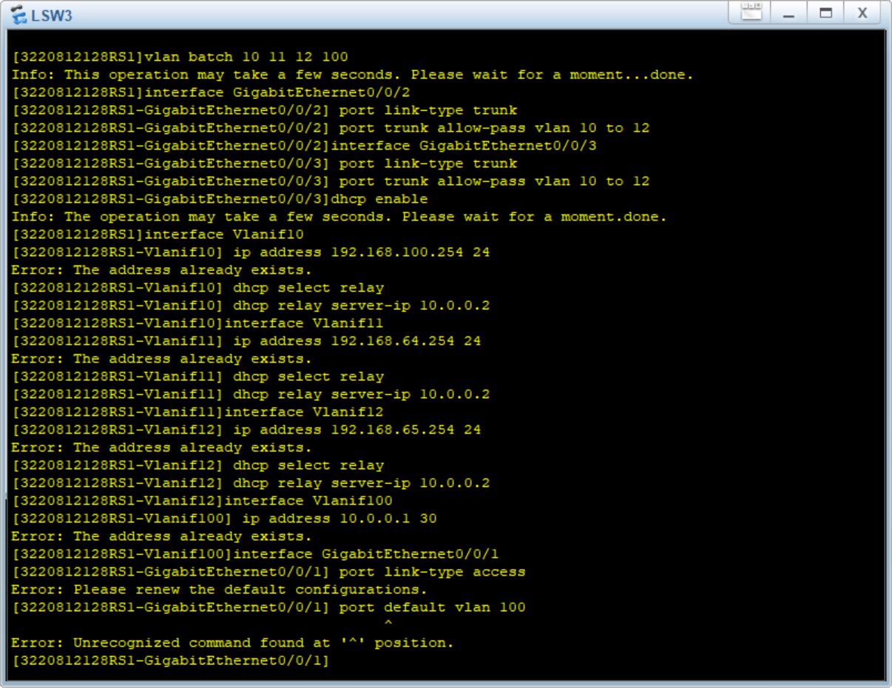

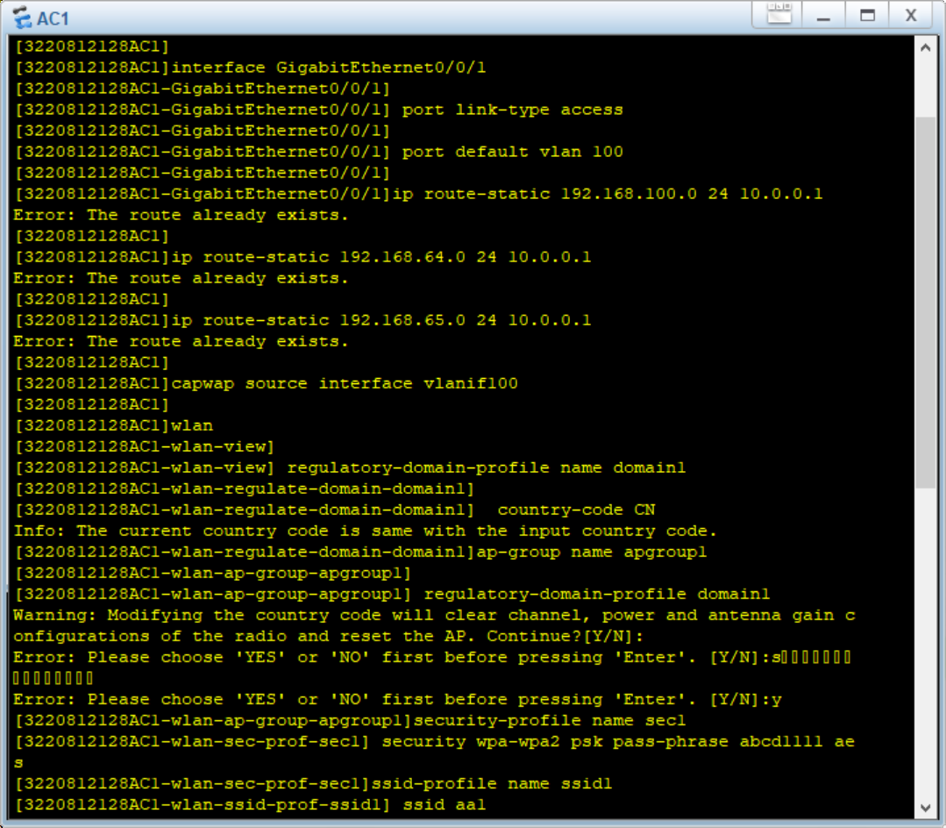
2）请写出具体步骤，并分析抓包信息。
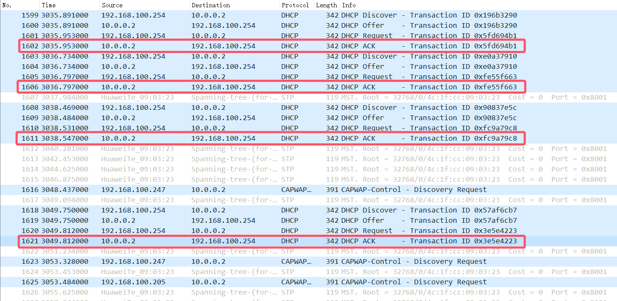
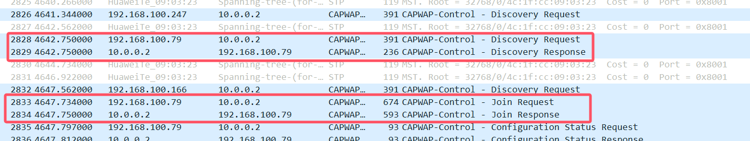
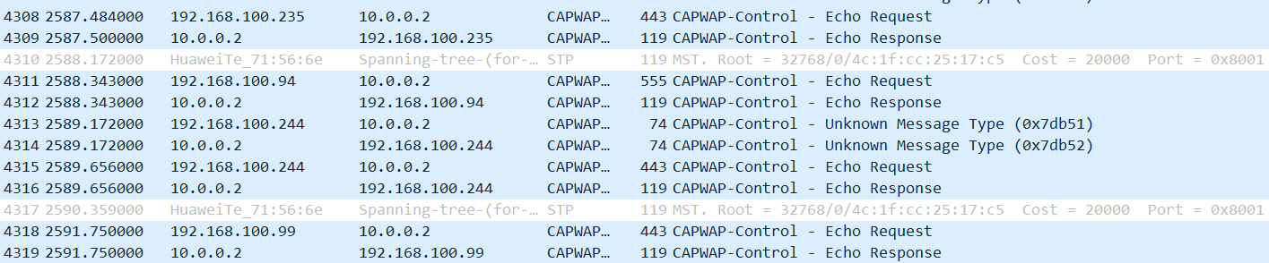
- 实验总结

实验心得总结
通过本次WLAN实验，我掌握了无线局域网的规划与配置全流程，包括AC基础配置、DHCP服务部署、CAPWAP隧道建立、多VLAN业务隔离及安全策略应用。实验过程中，通过抓包分析深入理解了DHCP交互、AP上线协商及数据转发机制，验证了不同终端在2.4GHz/5GHz双频SSID下的接入与跨VLAN通信能力。此外，DHCP中继和静态路由的配置强化了我对分层网络架构的理解。

